Opis na zadacata:

Na nasiot laptop instaliravme grafana spored upatsvoto vo tutorijalot. Se najavivme na localhost:3000 so username admin i passwor:proverenostA1!.

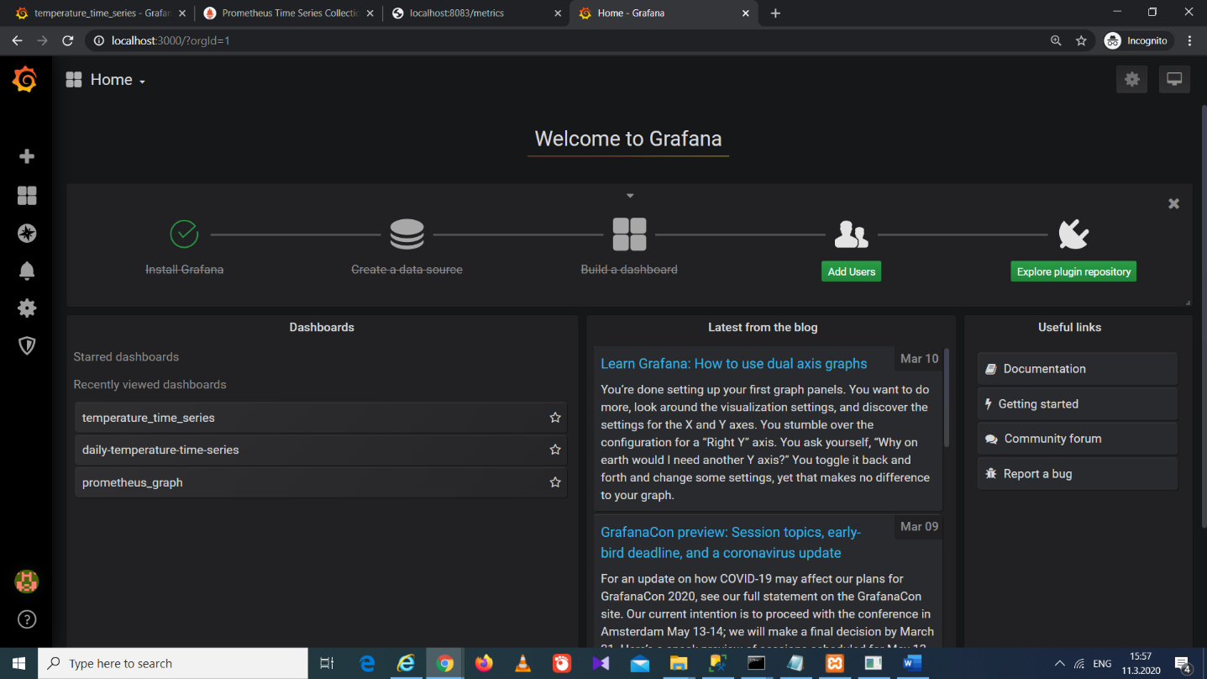

Potoa kreiravme edna MySql baza na podatoci so edna tabela za temperatuiri po casovi i vnesovme nekolku podatoci.

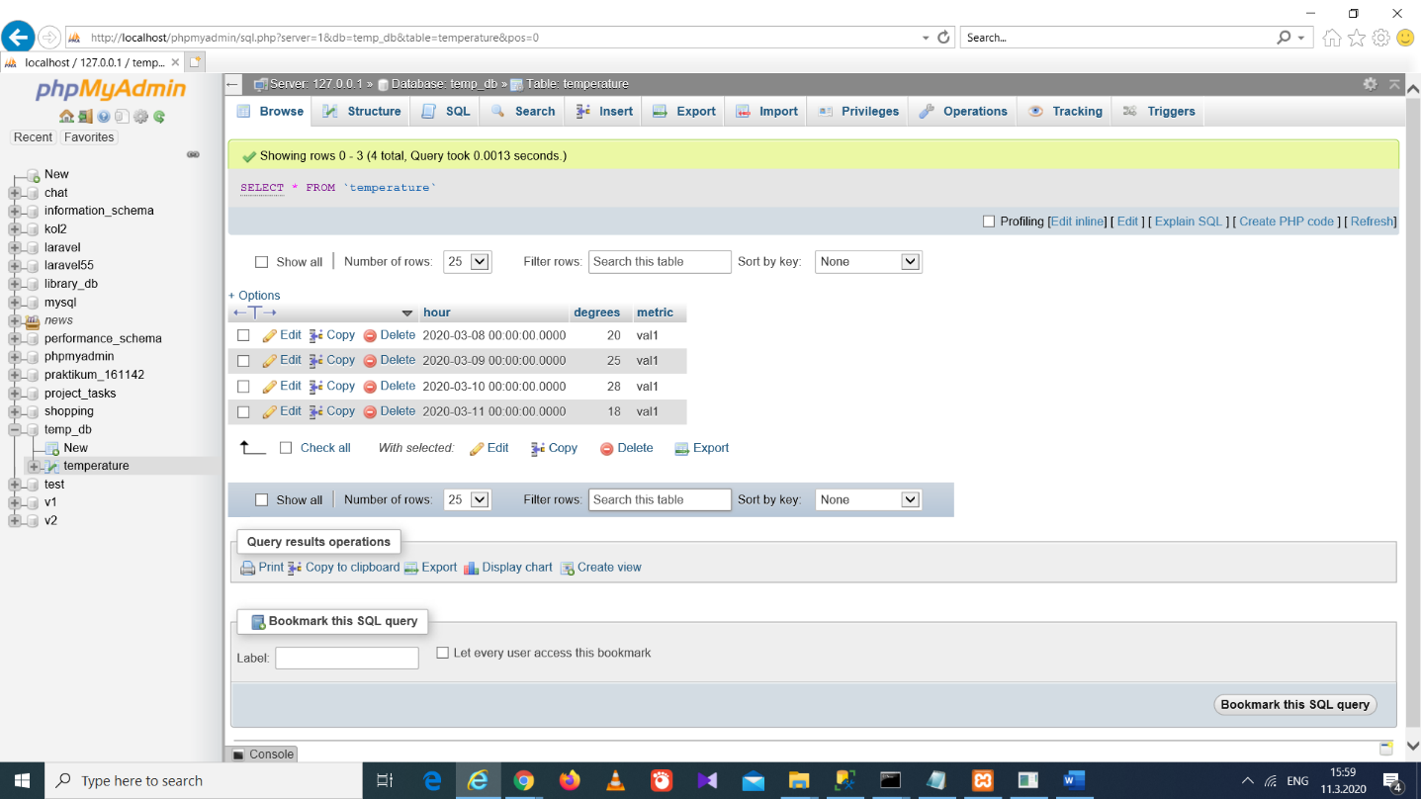

Ja dodadovme bazata kako nov Data Sourse vo Grafana i napravivme eden graf i eden box plot za tabelata.

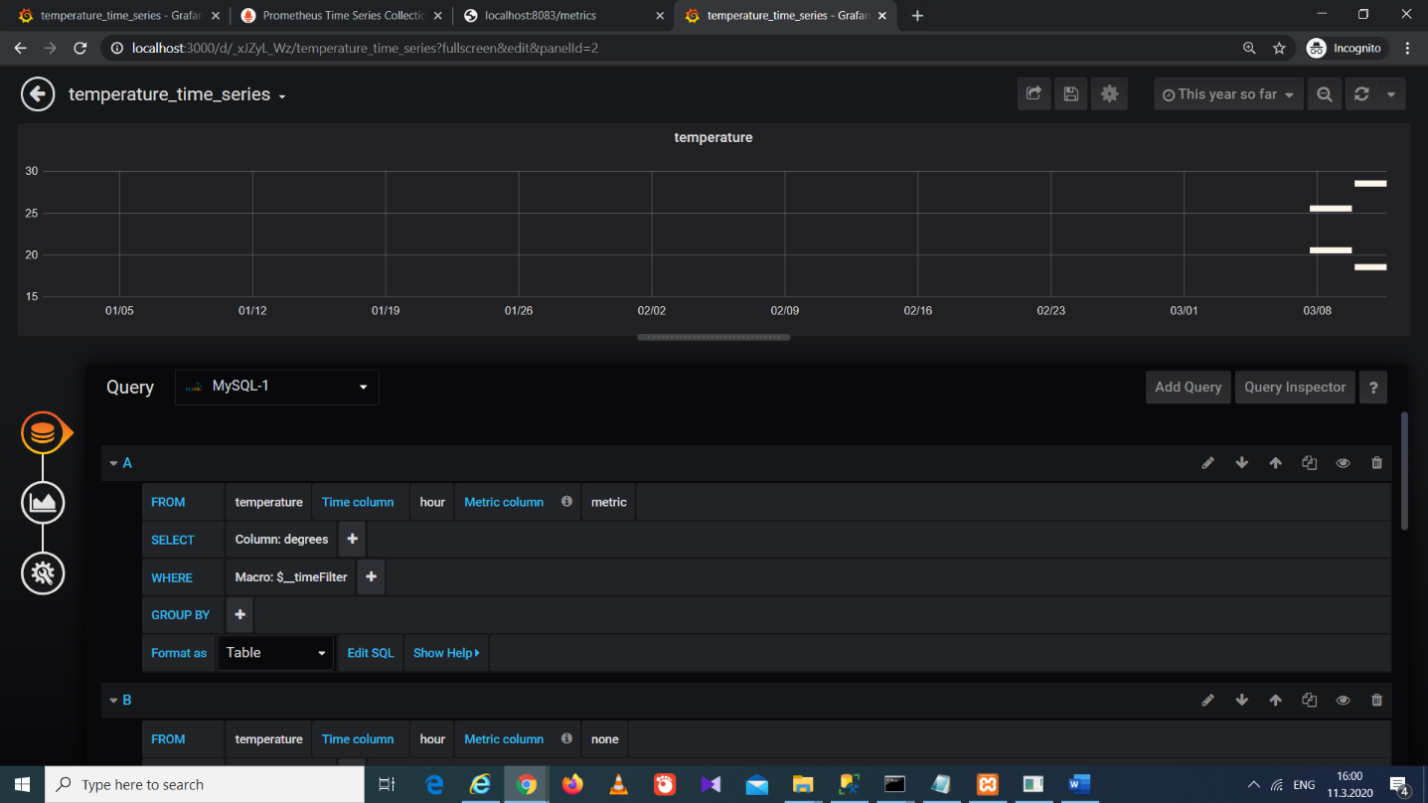

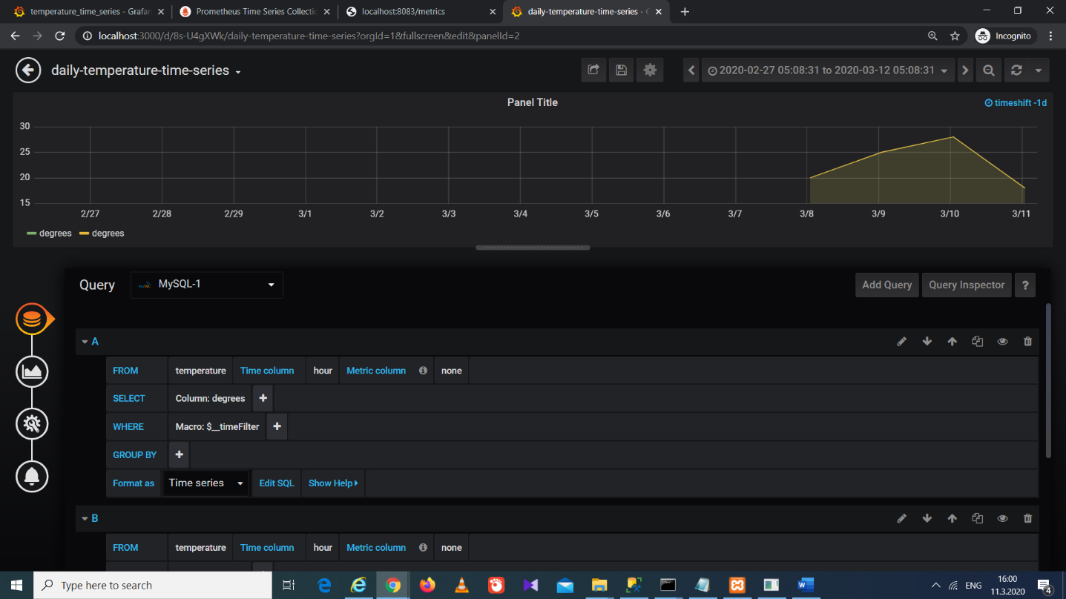

Potoa instaliravme i Prometheus i na pocetokot go konfiguritravme da sobira metriki za svojata rabota.

Potoa ja smetnavme Go klientskata biblioteka za prometheus koja sodrzi primer sto eksportira fiktivni RPC latencies za tri servisi so razlicni

distribucii na laltencija.Potoa gi startuvavme servisite na razlicni porti i go konfiguriravme Prometheus so editiranje na konfiguracioniot fajl

prometheys.yml da gi monitorira ovie servisi. Izvrsivme ednostavno query: avg(rate(rpc_durations_seconds_count[5m])) by (job, service) i

rezultatite gi prikazavme graficki.

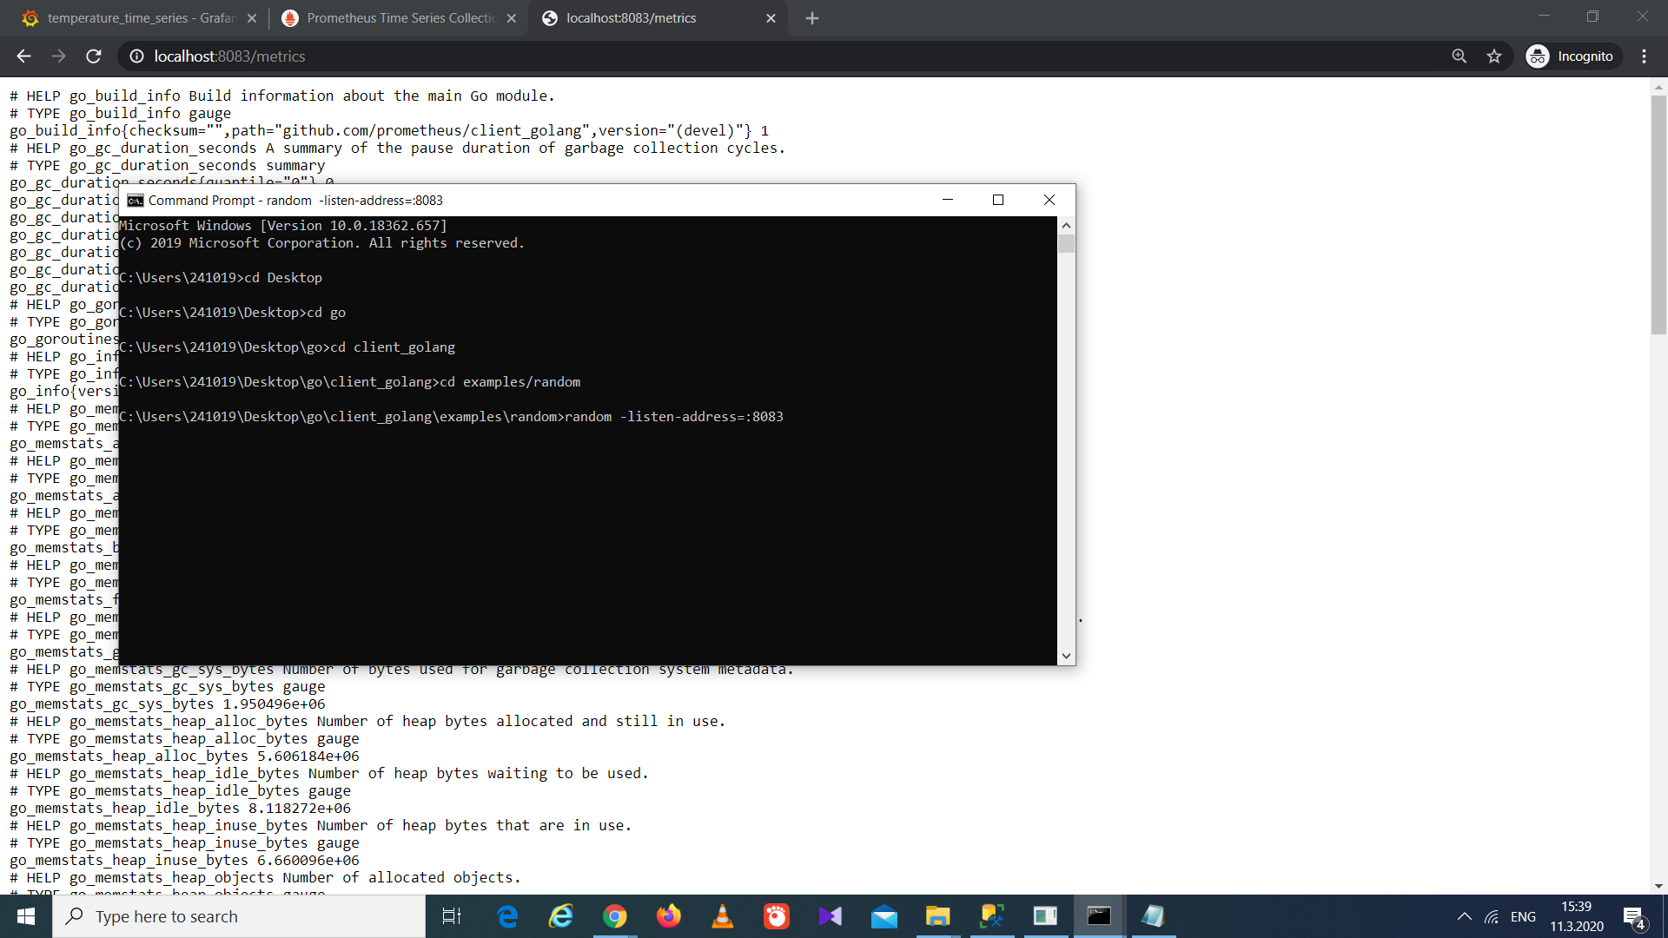

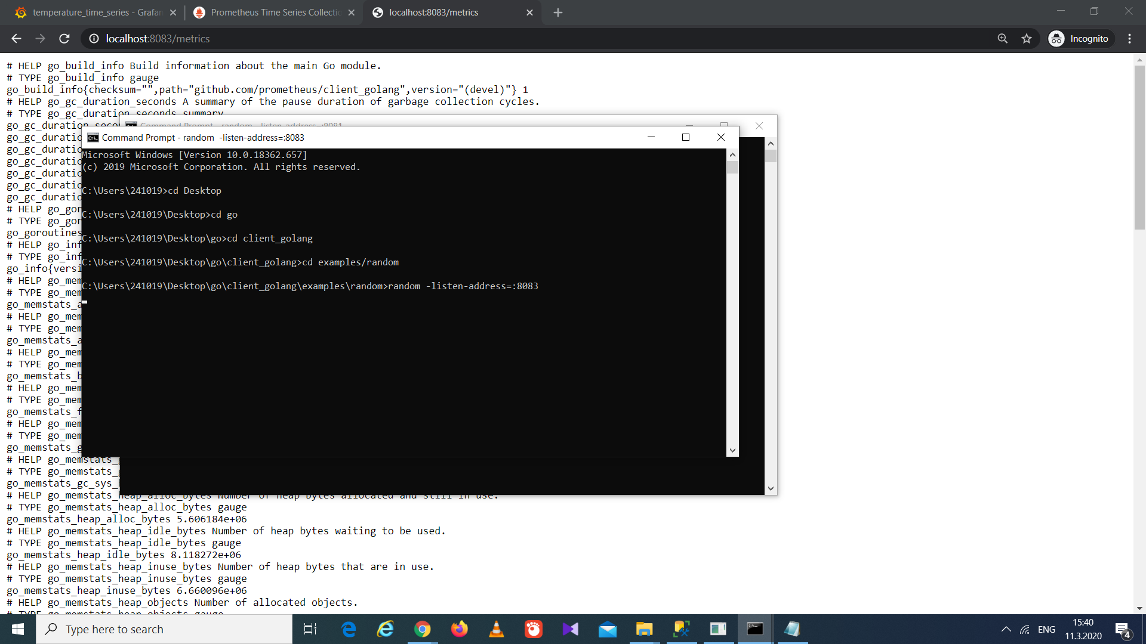

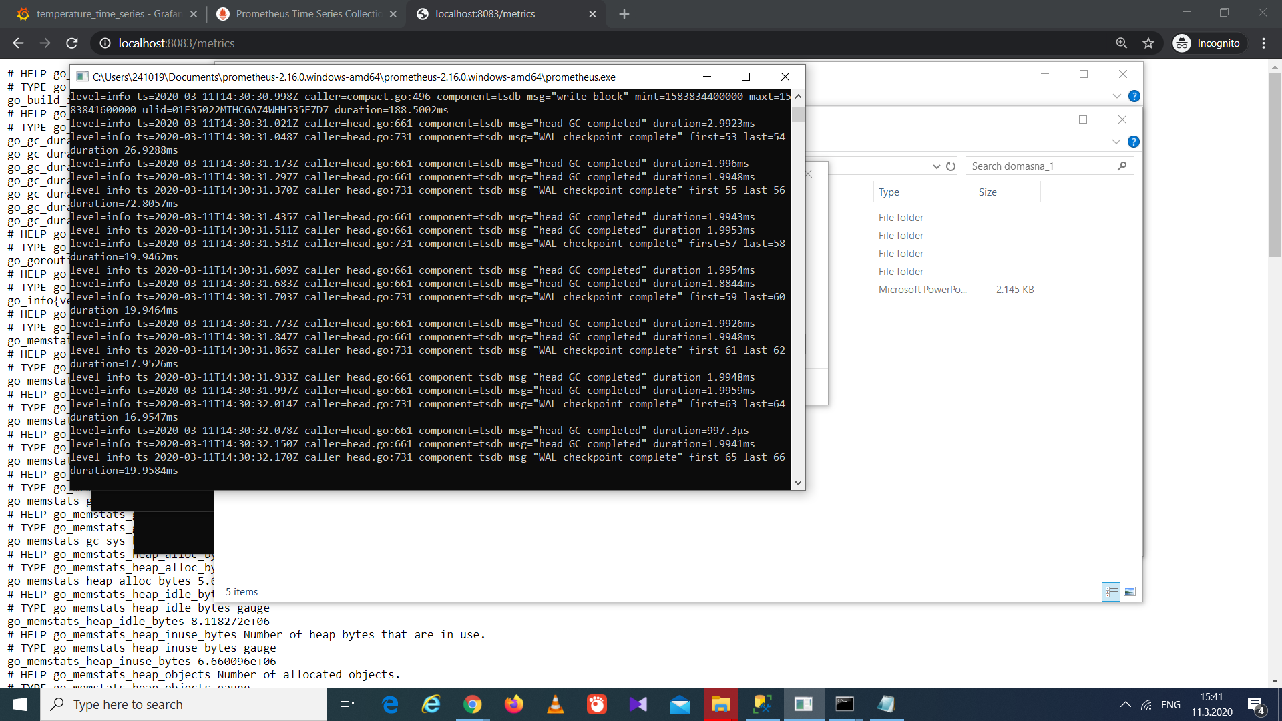

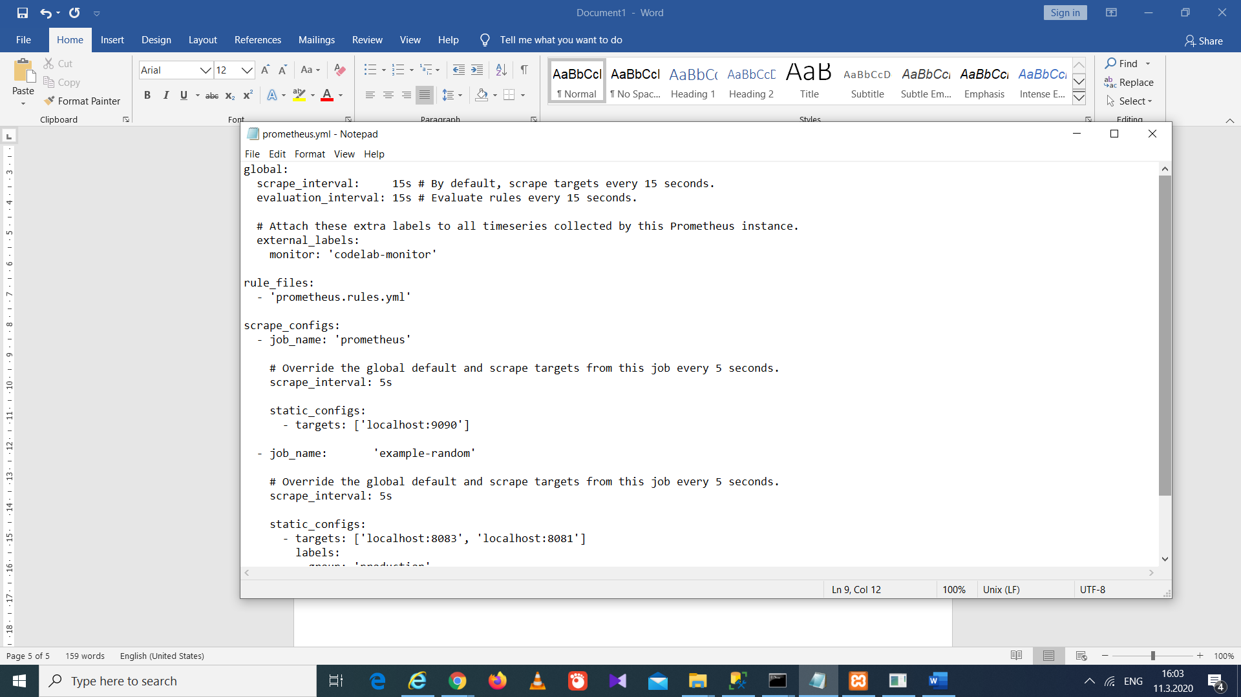

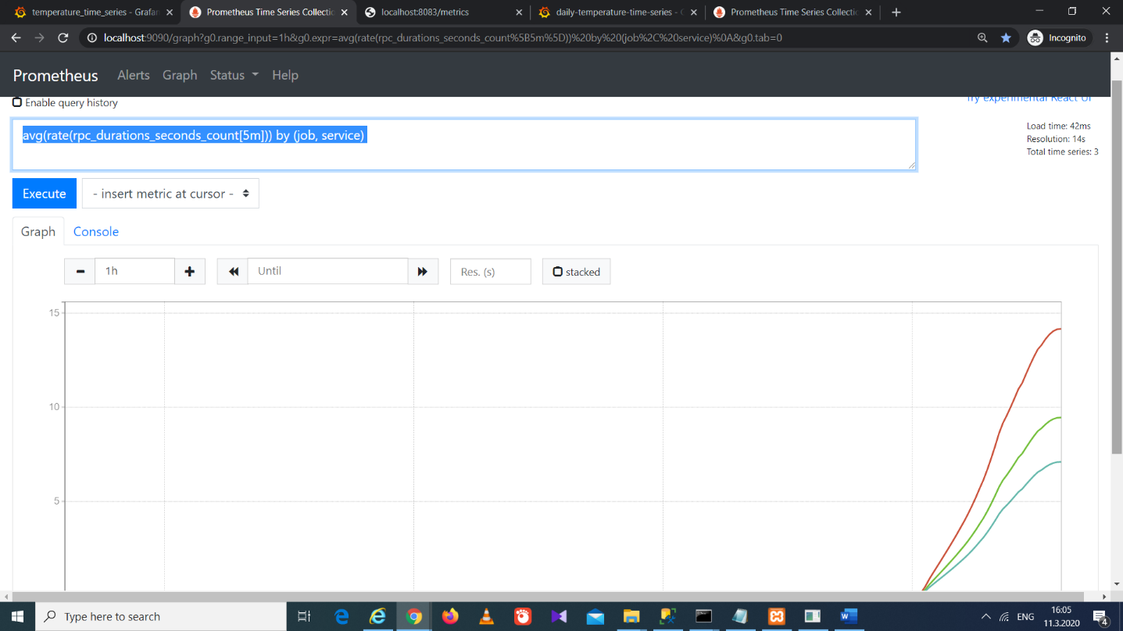

Na kraj go dodadovme prometheys kako data source vo grafana i kreiravme query so koe dobivme graficka

reprezentacija na sekoja od distribuciite na latencija za sekoj od trite servisi.

